Рекомендации по подготовке презентаций для квалификационных работ студентов кафедры рационального природопользования Географического факультета МГУ им. М. В. Ломоносова.

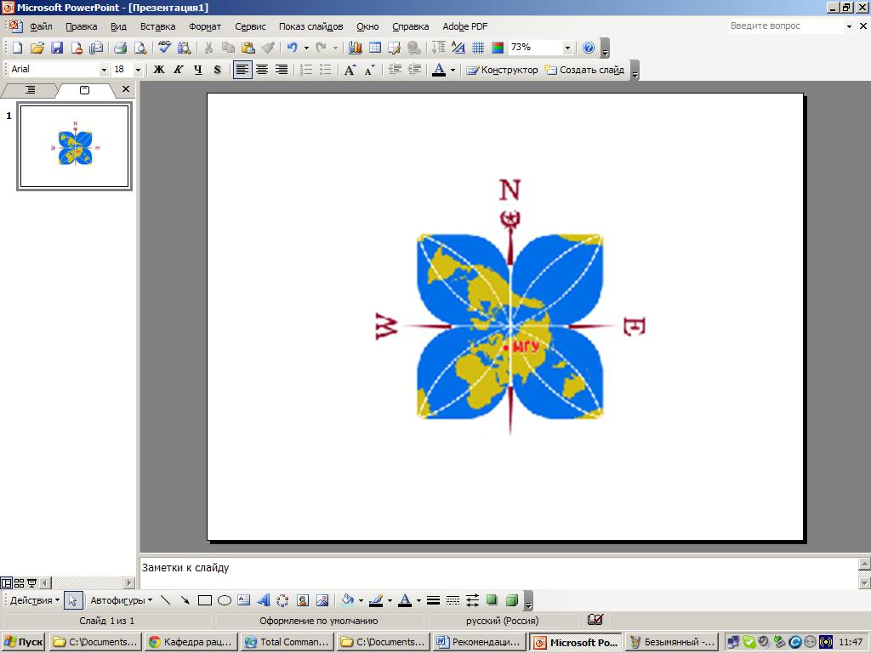

Кафедра рационального природопользования
Красильников Е. А., Марголина И. Л.
2012 г.

Оглавление:

- Введение.
- Рекомендации по компоновке, содержанию и оформлению презентаций.
- Географическая специфика.
- Программы для создания презентаций.
- Носители информации.
- Литература и руководства.

1. Введение
Рекомендации по подготовке презентаций предназначены для студентов кафедры рационального природопользования 3-4(5) курсов и учащихся магистратуры 1-2 года обучения. Работа по подготовке презентационных материалов наиболее важна при подготовке защиты квалификационных работ, а также для докладов на конференциях, семинарах и других форм публичных выступлений.
В наших рекомендациях мы делаем основной акцент на подготовке мультимедийных презентаций, сопровождающих доклады на защите курсовых, дипломных работ студентов и магистерских диссертаций. Мы надеемся, что эти рекомендации помогут лучше структурировать устный доклад, должным образом иллюстрировать работу учащихся для аудитории и, возможно, сведут к минимуму существенные ошибки при подготовке мультимедийных материалов.
Структура этого краткого пособия охватывает основные вопросы по форме и содержанию презентаций, принципы компоновки текстовых и графических блоков информации. Также приведен обзор программного обеспечения, использующегося для финальных этапов подготовки презентаций.
Особенностью нашего факультета и кафедры является использование картографических материалов, поэтому мы посчитали необходимым ввести раздел специфики географических компонентов презентации. Обзор дополнительной информации в печатных и интернет-изданиях дан в конце руководства.

- Рекомендации по компоновке, содержанию и оформлению презентаций.
Цвета, фон, контрастность, шрифт текста. Компоновка изображений, графики, текста. Информационные блоки. Трехэтапное разбиение, структурирование информации. Временные интервалы. Объем презентации. Изображения и графика. Лексический каркас: термины, специальные слова, ключевые фразы.

Цвета, фон, контрастность, шрифт. Слайды должны иметь высокую контрастность. Следует учитывать, что на дисплее компьютера цвета выглядят гораздо более яркими, чем на экране в зале. При проецировании на большой экран, особенно, если помещение мало затемнено, все краски резко бледнеют. Цвета фона и текста не должны вызывать отторжения у аудитории. Лучше использовать однородный фон, приглушенных пастельных тонов или просто белый. Практически непригодные сочетания: черный текст на красном фоне, сочетание синего текста и голубого фона или наоборот. Кегль (размер шрифта) не должен быть меньше 18, шрифт лучше использовать без засечек, например Arial или Myriad. Если используются готовые шаблоны и цветовые схемы из стандартных наборов, то желательно использование одного варианта на все слайды презентации или немногих – 2, максимум три, если это оправдано функциональными различиями слайдов в общей структуре представления информации.
Маркированный список: нужно ли выделение красным цветом? | Много изобразительных красот в фоне - для школьников самое то. | Разбивка текстового слайда по цвету, шрифту и гарнитуре не всегда выигрышна.

Компоновка слайда. Главным элементом любого слайда является изображение: карта, космоснимок, схема, диаграмма, таблица, сопровождаемая по возможности лаконичным текстом. Не следует злоупотреблять текстовыми изображениями, занимать весь слайд мелким текстом [Новиков Д. А. Методические…]. Наилучший вариант, это использование тезиса структурной части доклада в заголовке слайда.

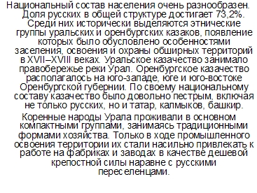  Много мелкого текста | 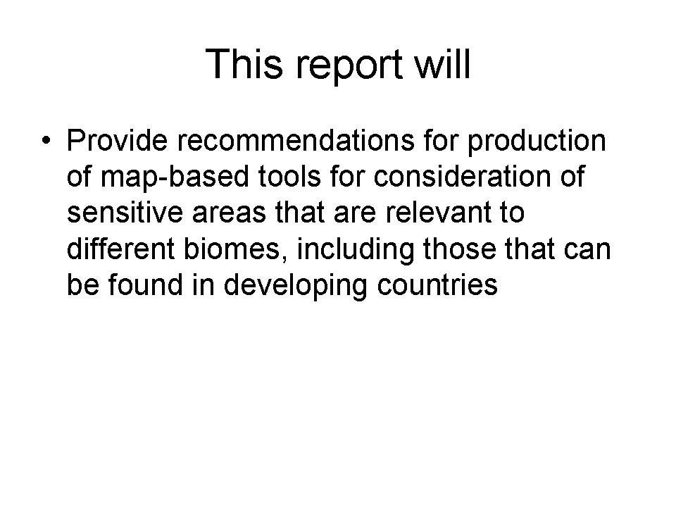  Приемлемый вариант текстового слайда

Собственно, главное назначение слайдов не столько привлечь внимание к презентации, сколько иллюстрирование доклада и структурирование устного компонента, представляемого докладчиком. В значительной мере текстовая часть презентации предназначена для самоконтроля выступающего и в некоторой степени как подсказка.
Также разбивка доклада на определенные временные интервалы поможет контролировать время доклада в рамках регламента. Распространенным нежелательным явлением стало зачитывание текста слайда докладчиком. Существует определенное правило компоновки объектов, называемое "5-7 объектов на слайд". Это правило основано на закономерности, обнаруженной известным специалистом в области экспериментальной психологии Джорджем Миллером. В результате проведенных экспериментов было показано, что кратковременная память человека способна запоминать в среднем девять двоичных чисел, восемь десятичных чисел, семь букв алфавита и пять односложных слов — то есть человек способен одновременно помнить 7 ± 2 элементов. Поэтому при размещении информации на слайде оптимальным будет присутствие 5 - 7 элементов компоновки.

Изображения и графика. Изображения, такие как картографические материалы, фотографии натурных объектов, а также графические элементы: блок-схемы, диаграммы, графики должны быть читаемыми. Необходимо максимально использовать площадь слайда для отображения иллюстративного материала. В некоторых случаях целесообразно помещать подписи и\или заголовок слайда на само изображение, используя пространство вне границ актуального региона. Формулы переносим из специализированных программ с формульным редактором, хотя бы из MS WORD [Подготовка ...].
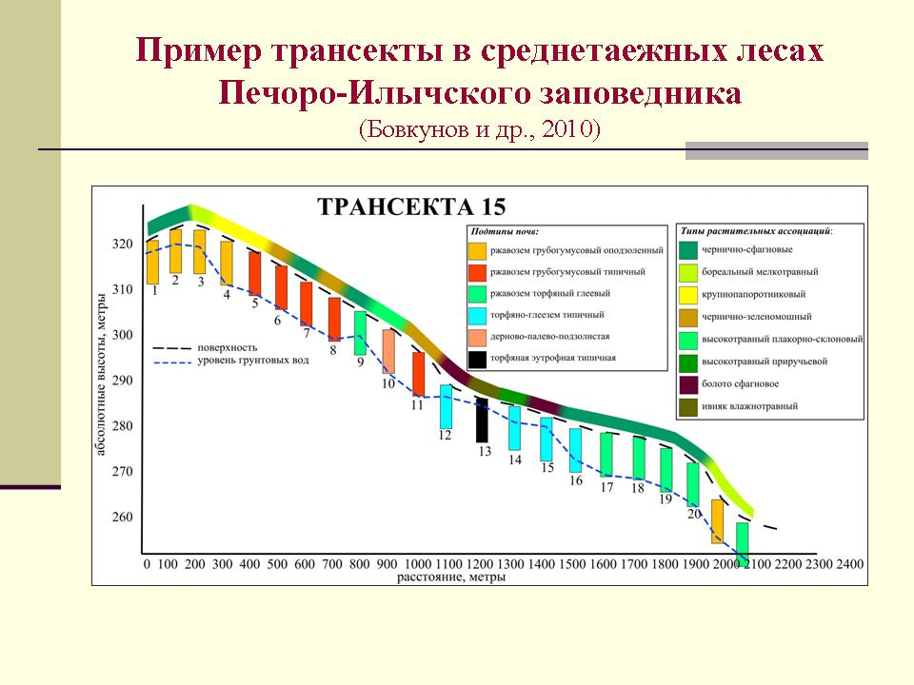
Схема почвенно-геоботанического профиля.

Объем и временные интервалы. Полезно нарисовать предварительно временную шкалу и разбить отведенное для доклада время (7-10 минут для курсовой работы и более для дипломной работы или магистерской диссертации) на одинаковые или различные по величине интервалы в соответствии со структурой выступления. В MS PowerPoint (PP) доступна функция разметки длительности показа каждого слайда (щелчок правой кнопкой мыши по эскизу слайда – контекстное меню – «смена слайда» – «автоматически после»). Не рекомендуется смена слайдов менее чем через 30 секунд. Таким образом, оптимальным для 10 минутного доклада будет объем презентации в 12 – 15 слайдов и, соответственно, не более 20.
Общее деление на части. Наиболее популярная схема деления всей презентации включает 3 части – вводную, основную, заключительную. Вводная часть включает информацию о докладчике, организации, и другие необходимые данные, предусмотренные форматом выступления. Приветствуется использование логотипа организации (кафедры). Более чем уместно на 2-м и, возможно, 3-м слайде кратко иллюстрировать цель, задачи, защищаемые положения. В конце доклада иллюстрируются выводы, могут присутствовать благодарности и. т. п.
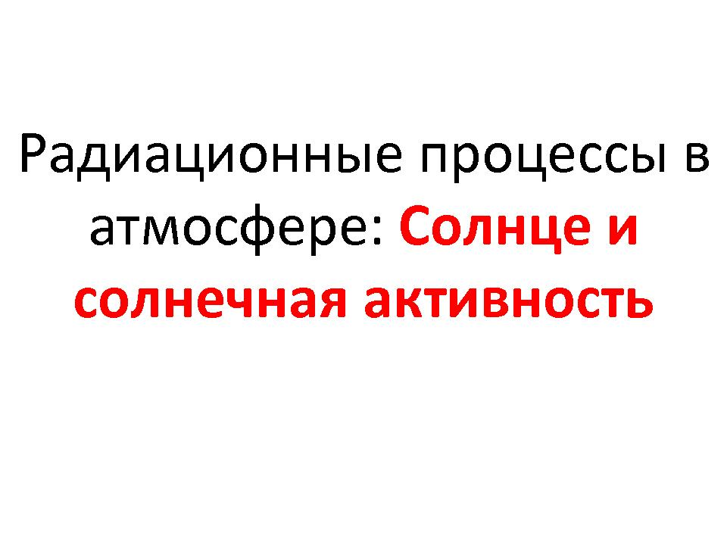  Титульный лист слишком лаконичен. | 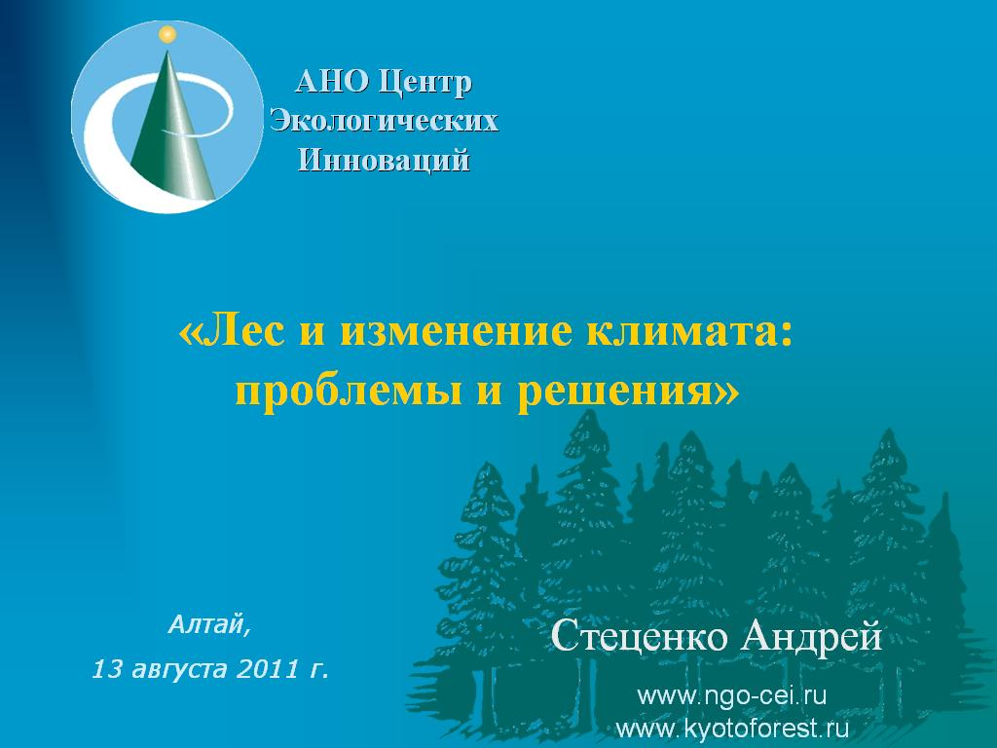  Присутствуют необходимые элементы.
Основные положения доклада.

- Географическая специфика
Картматериалы. Источники картографической информации. Компоненты карты. Генерализация. Фрагменты.

Карты. Особое место в материале презентации занимают картографические материалы. Наиболее уместным при подготовке презентации будет использование собственных картматериалов, лично подготовленных докладчиком или переданных ему в порядке выполнения работы руководителями, соисполнителями и. т. д. Чаще всего это картографические произведения в электронной форме, подготовленные в ГИС и экспортированные в растровый формат. В определенных случаях могут быть использованы картматериалы, подготовленные «от руки», когда информация, касающаяся специфики выполненной работы наносится на бумажный носитель. Такая карта (карта-схема) может быть отсканирована или отснята на цифровой фотоаппарат. Как правило, представляемые картматериалы относятся к тематическим. Это означает наличие специального содержания и географической основы, которая обеспечивает точность и легкость локализации тематического содержания карты [Справочник по картографии…].
Необходимыми элементами географической основы общими для тематических карт и синтетических композиций, включающих спутниковые изображения, являются:
  - Гидрографическая сеть
  - Железные и автомобильные дороги
  - Населенные пункты
  - Административные и государственные границы.
Нагрузка географической основы зависит также от детализации специального содержания. Объекты основы обязательно маркируются подписями на одном языке. Чрезвычайно приветствуются любые элементы математической основы, например масштаб, проекция (если известна), масштабная сетка и градусная рамка. При необходимости презентационный вариант картматериалов может быть упрощен и генерализован для лучшей читаемости карты. Легенда карты также совершенно необходима для любого набора специальной и общегеографической информации и обязательно должна присутствовать на слайде. Заголовок карты и врезка с легендой по возможности располагаются поверх основного изображения, если при этом не нарушается отображение значимой картографической информации. Асимметрия отображаемого объекта картографирования облегчает эту задачу. Если пропорции объекта затрудняют восприятие карты целиком (например, сильно вытянуты по одной из осей), то тогда имеет смысл отобразить на слайде хорошо читаемый фрагмент и во врезке – абрис всего объекта в мелком масштабе.

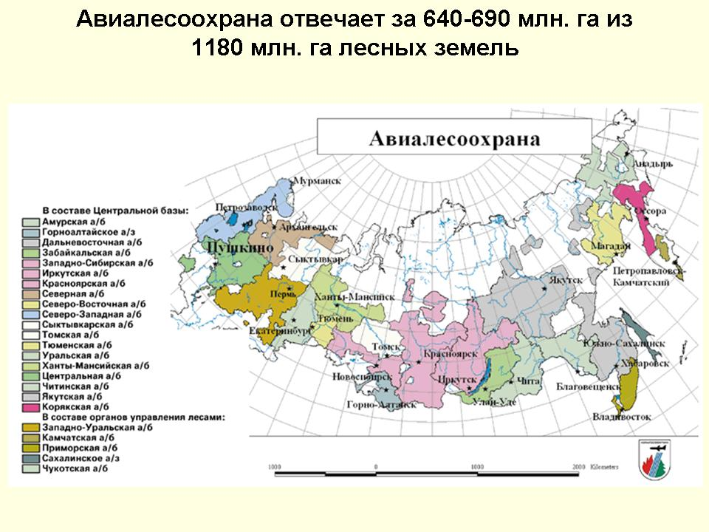
Пример картографического изображения с тезисом в заголовке.

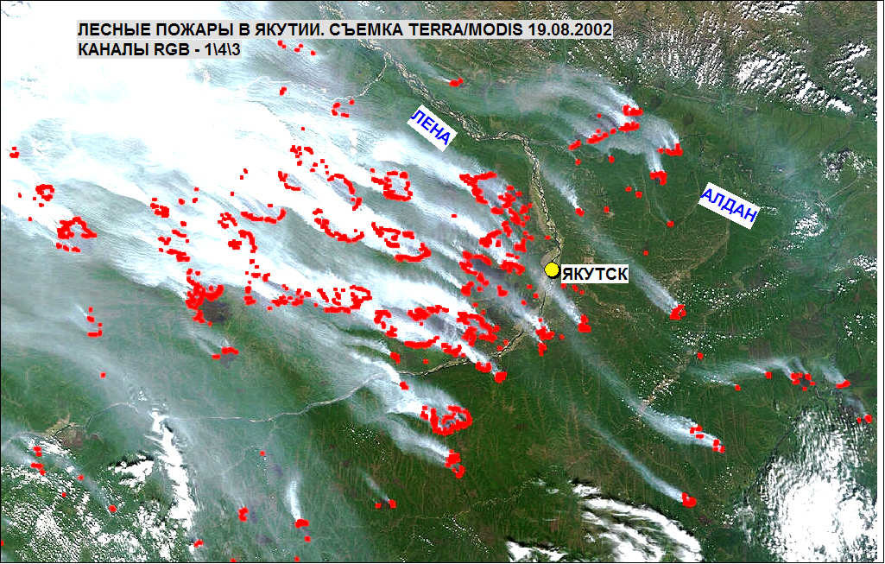
Космоснимки: особый случай. Для отображения спутниковых изображений в презентации требуется особый подход. Плотность информации и её неоднородность в зависимости от атмосферных помех, схемы спектрального синтеза, пространственного разрешения и тематической направленности|, эти особенности материалов дистанционного зондирования часто не позволяют сопровождение космоснимков такими же аксессуарами как и для карт. В каждом отдельном случае требуется индивидуальный подход. Тем не менее, существуют определенные приемы для улучшения локализации демонстрируемого содержания, например указатели ключевых объектов. В тех случаях, когда это необходимо, на растровое изображение снимка накладывают векторные слои, например: градусную сетку, гидрографию, коммуникации и. т. д.

- Программы для создания презентаций
Power Point. Astound. IrfanView. MS MMPlayer. CompoZer.
Подавляющее большинство презентаций в России сделано в MS Power Point, однако существуют и другие программы, для подготовки презентаций, слайд-шоу и прочих мультимедийных композиций. Обширный альтернативный арсенал программ и инструментов в ряде случаев обладающих незаменимой функциональностью может использоваться как источник отдельных информационных блоков, специальных эффектов или формул. Такова, например программная среда LaTeX, без которой не обойтись в случае отображения сложных математических или химических символов и выражений. Среди свободно распространяемого ПО наиболее известен Open Office Impress, входящий в большинство стандартных комплектаций Linux-систем. Во многом Open Office Impress по функциональным возможностям и интерфейсу схож с Microsoft PowerPoint. Самое главное его преимущество – бесплатность.
Большинство редакторов презентаций похожи между собой по общим принципам управления, компоновки и оформления презентаций [Обзор пакетов…]. Альтернативной формой представления является подготовка материалов в формате HTML. Для этого случая используются HTML редакторы, обычно входящие в комплект программного обеспечения многих браузеров. В ряде случаев они небесплатны. Тем не менее, всегда существует возможность использования бесплатных приложений, таких как CompoZer. Преимущества использования формата HTML по сравнению с MS РР таковы: интерактивность, дополнительность (скрытая избыточность). Интерактивность означает, что с помощью гипертекстовых ссылок можно строить гибкую схему доклада и использовать различный объем и последовательность слайдов для разной аудитории. Скрытая избыточность позволяет привлекать дополнительную информацию во время ответов на вопросы аудитории.

- Носители информации
Носители. Дублирование информации в разных форматах.
Носители информации и форматы файлов презентационных материалов являются крайне важным моментом в уже подготовленной презентации. Многолетний опыт показывает: презентация, подготовленная в одном формате, в одном экземпляре, например в ppt, может оказаться уязвимой в плане отказоустойчивости оборудования или ПО. Полезно сделать копию в другом формате, например pps (автономный формат MS PP, не требующий наличия на компьютере MS Office) и дубль на другом носителе. Всегда необходимо иметь дублирующие наборы слайдов, чтобы в критический момент не произошло казуса с отказавшей программой, испортившимся ноутбуком, который заменяют другим, с конфигурацией, отличающейся от компьютера, на котором подготовлена презентация. Необходимо рассчитывать на то, что привод может не прочитать компакт-диск, а флэш-драйв в самый неподходящий момент потерять таблицу размещения файлов. Лучше иметь при себе более чем одну копию презентационного материала.

- Литература и руководства
- Берлянт А. М., Гедымин А. В., Кельнер Ю. Г. И др. Справочник по картографии, М., Недра, 1988 г.
- Новиков Д. А. Методические рекомендации по подготовке презентаций. http://www.mtas.ru/theory/aspirant/presentation.php
- Подготовка презентации. http://www.studotvet.com/node/96
- Шляхтина С. Обзор пакетов для разработки презентаций. http://www.compress.ru/article.aspx?id=12704&iid=477

